Exmo. Senhor Presidente

Solicita licença para ausentar-se do Município

O Vereador abaixo assinado, integrante da Bancada do Partido Progressista – PP, com assentos nesta Casa Legislativa, vem por intermédio deste requerer a Vossa Excelência, que após se faça ouvir o Colendo Plenário, lhe seja concedida licença para ausentar-se do Município Solicita licença para ausentar-se do Município nos dias 08 e 09 de abril do corrente, para participarem de reuniões na Assembleia Legislativa e Equatorial na cidade de Porto Alegre. A licença de que trata o presente requerimento é com o fornecimento de diárias e com o fornecimento de transporte veicular.

Sendo o que tinha para o momento, peço deferimento.

SALA DAS SESSÕES, em 09 de abril de 2026

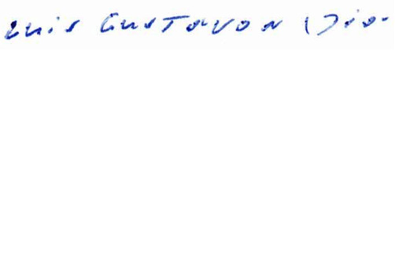

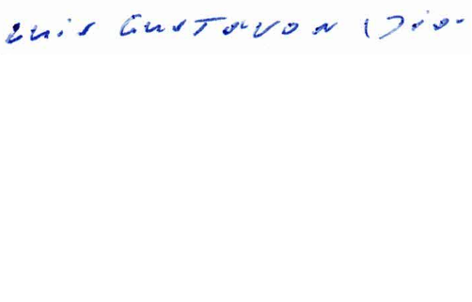
Vereador LUIZ GUSTAVO NUNES DIAS
Progressistas-PP

